Le site du lycée J Rostand de Strasbourg : http://www.lycee-jean-rostand.fr/
- Formations BTS et CPGE TB

Dates de mise à jour …
Date de consultation : 27 juin 2016

A partir de la page d’accueil du site du lycée,
L’onglet Formations regroupe l’offre de formation post-bac, on peut y sélectionner les différents BTS ou la classe préparatoire TB.

La Classe Préparatoire aux Grandes Ecoles (CPGE) Technologie et Biologie (TB) :

Dans l’onglet Formations, CPGE TB >> est présentée la CPGE TB : une description rapide de la formation est donnée sur cette page. Pour une description plus détaillée, cliquer sur « lire la suite » en bas de page.

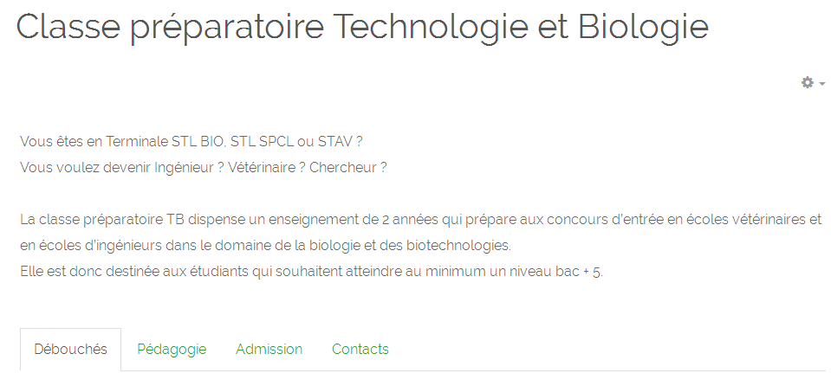

A partir de cette page, différents onglets sont accessibles (comme le montre la figure ci-dessus) :

Débouchés >> regroupe les informations relatives aux secteurs d’activités et grandes écoles accessibles par concours suite aux 2 années de classe préparatoire.
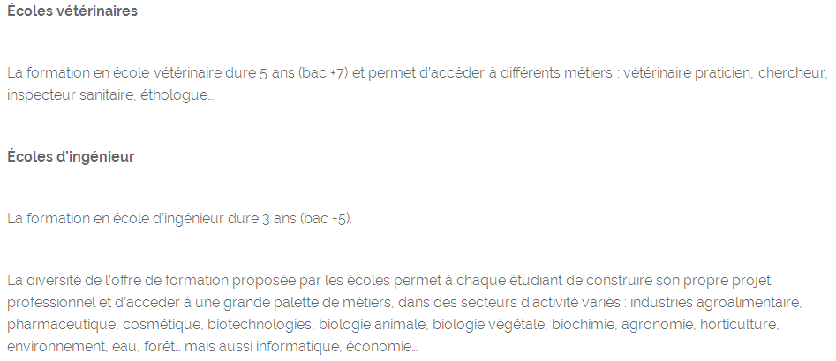
Pédagogie >> regroupe les informations relatives aux enseignements suivis durant les 2 ans.

Admission >> regroupe les qualités requises pour suivre le BTS et les voies pour y accéder.

Contact >> regroupe les coordonnées du lycée pour d’éventuelles questions.

Les BTS :

Les différents BTS du lycée (BTS ABM, BTS BIAC, BTS Biotechnologies, BTS Diététique, BTS ESF, BTS MECP, BTS MMV, BTS QIAB, BTS TPIL) sont tous présentés de façon similaire.

Exemple : le BTS ABM

Dans l’onglet Formations, BTS ABM >> est présenté le BTS : une description rapide du BTS est donnée sur cette page. Pour une description plus détaillée, cliquer sur « lire la suite » en bas de page.
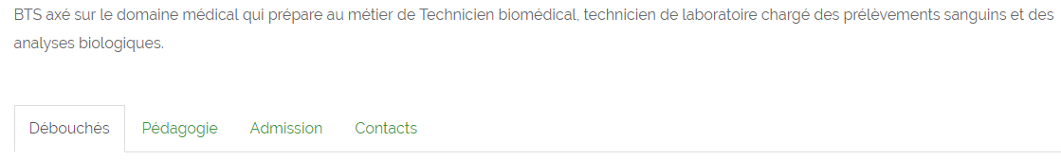

A partir de cette page, différents onglets sont accessibles (comme le montre la figure ci-dessus) :

Débouchés >> regroupe les informations relatives aux secteurs d’activités, métiers, débouchés et poursuites d’études pour le BTS concerné,
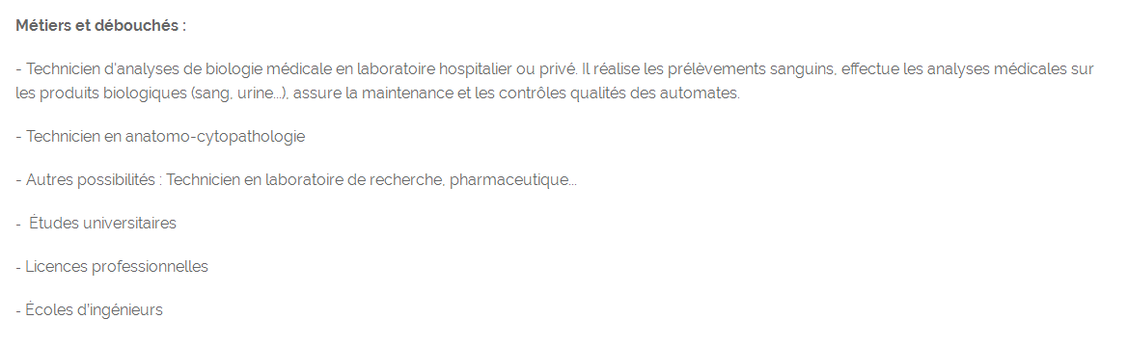

Pédagogie >> regroupe les informations relatives aux enseignements suivis et les modalités de stage,

Admission >> regroupe les qualités requises pour suivre le BTS et les voies pour y accéder,

Contact >> regroupe les coordonnées du lycée pour d’éventuelles questions.

